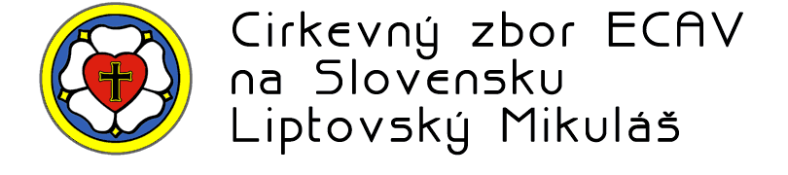
KRST SVÄTÝ
Prihláška

MENO DIEŤAŤA:
Dátum a miesto narodenia:
Navrhovaný dátum a miesto krstu:
Dieťa v poradí:
OTEC - celé meno, titul:
Vierovyznanie:
MATKA – celé meno, titul:
Rodné priezvisko matky:
Vierovyznanie:
Dátum cirkev. sobáša rodičov:
Bydlisko rodičov:
Kontakt (telefón, email):
KRSTNÝ OTEC – celé meno, titul:
Vierovyznanie
Bydlisko
KRSTNÁ MATKA – celé meno, titul:
Rodné priezvisko matky:
Vierovyznanie:
Bydlisko:

Súhlas so spracovaním osobných údajov
V zmysle Zákona č. 122/2013 Z.z. o ochrane osobných údajov v znení neskorších predpisov súhlasím so správou, spracovaním a uchovaním osobných údajov v Cirkevnom zbore (CZ) ECAV na Slovensku Liptovský Mikuláš.
Svoj súhlas udeľujem za účelom a v rozsahu nutnom vzhľadom na výkon činností, ktoré sú predmetom činnosti CZ, ako aj na výkon činnosti s nimi bezprostredne súvisiacimi. Zároveň vyjadrujem svoj súhlas s formou spracovania mojich osobných údajov – listinou (kartotéka CZ, matriky CZ), tlačou (časopis CZ) a pomocou prostriedkov výpočtovej techniky (informačný systém, web-stránka).
Tento súhlas je platný od dátumu podpisu.

V Lipt. Mikuláši, _________________ _________________________ podpis zástupcu dieťaťa
dátum:

